

OOForm 1.3.1

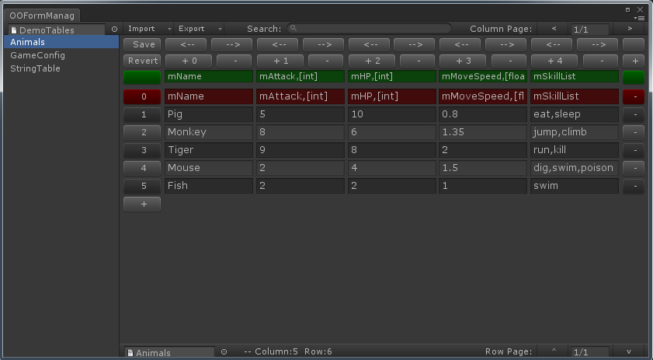

OOForm 1.3.1 文档

1.关于OOForm 3

1.1 开始 3

2.使用 OOForm 5

2.1 创建一个表 5

2.2 打开表 5

2.3 使用OOFormEditor 5

2.4 使用OOForm Manager 5

2.5 使用 OOForm Menu Manager 6

2.6 使用MS EXCEL进行协同工作. 6

3.类OOFormArray 参考 8

4.结语 11

# 1.关于OOForm

OOForm 是一个为Unity3D开发的方便快捷的表格系统(或许你可以叫它表单系统)

OOForm可以帮助您轻松创建游戏中的各种表。例如，游戏配置表、角色属性表、本地化的字符串表等等。

OOForm提供了一个简单的解决方案，可以在Unity的界面中创建和编辑表，以及通过脚本轻松地读取,编写和修改表。虽然不如数据库系统强大，但对于中小型游戏来说已经足够了。

OOForm使用分页来支持大型表。所以不要担心你的表格过大。

OOForm的表数据支持格式分类(“\t”用于列和“\n”行)。当前版本的OOForm支持“Json”、“XML”和“CSV”格式文件。

简单但美妙，这就是OOForm。希望你能够喜欢。

## 1.1 开始

下面，我将向您展示一些使用OOForm的简单步骤。

**Step 1.创建一个表:** 在Project 窗口中选择“Resources”文件夹，点击“Create->OOForm->Simple Table”将创建一个表文件(命名为“Table_0”)。

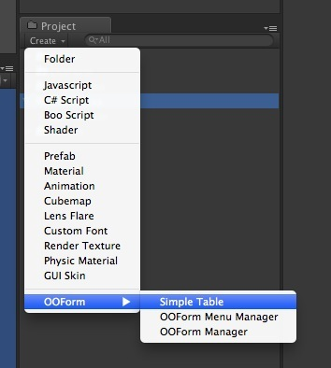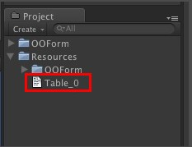

**Step 2.打开表:** 单击此处可选择Project 窗口中的新表文件。然后选择菜单“Window->OOForm->OOFormEditor”来打开OOFormEditor。编辑器将打开选择表。

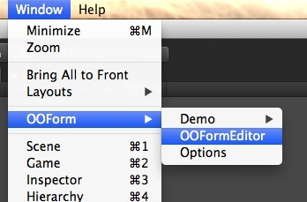

**Step 3.编辑表:** 下面是一些小提示.

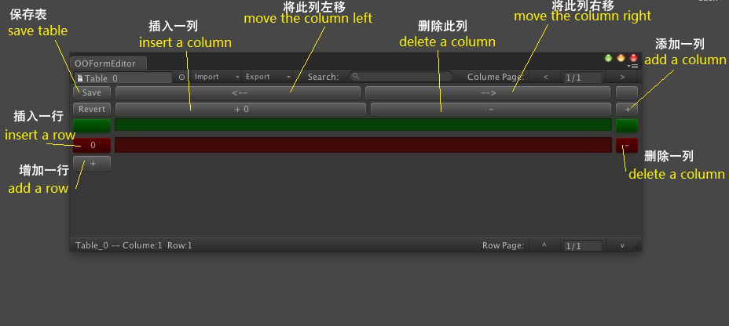

输入数据后，记得点击”Save”保存:

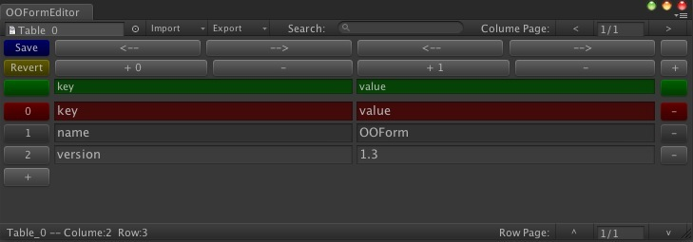

**Step 4.在脚本中读取表中数据:** 新建一个C#脚本并增加如下代码:

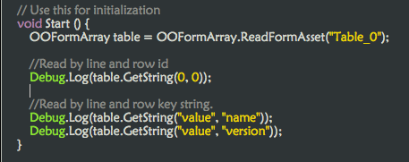

现在可以你可以检查控制台日志。

是不是很容易?我想你会爱上它的!哈哈…

关于OOForm的更多内容，请继续阅读!

# 2.使用 OOForm

## 2.1 创建一个表

**Step 1**. 选择要在Projrct窗口中存储表的文件夹。

**Step 2**. 按照"Create->OOForm->Simple Table" 的顺序在Project窗口中依次点击.

OOForm将在您选择的文件夹中新建一个表文件。它被命名为“Table_[0…N]”。

## 2.2 打开表

选择项目窗口中的表文件。然后选择“Window->OOForm->OOFormEditor”打开OOFormEditor。OOFormEditor将打开选择表。

## 2.3 使用OOFormEditor

打开OOFormEditor之后，您可以编辑表和输入数据。遵循以下建议:

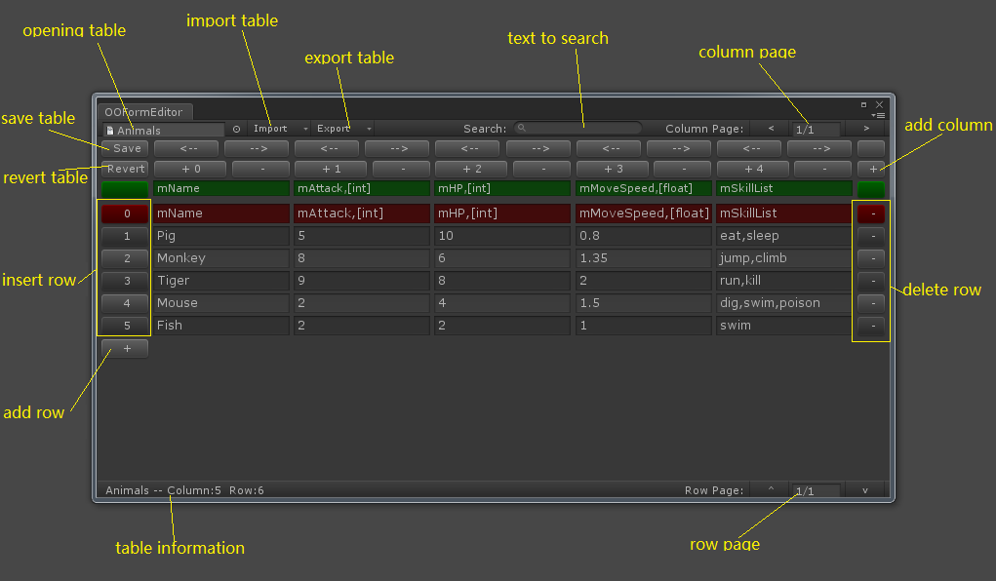

我认为它很容易使用。对吧?

## 2.4 使用OOForm Manager

您是否发现“Assets/OOForm/ demo /”中有一个文件“DemoTables”?

是的，我把它命名为OOFormManager，因为我使用它来管理一组表。

“OOFormManager”帮助您管理一组表文件。您可以创建您的其他“OOFormManager”菜单“Create->OOForm->OOFormManager”。

单击以选择“OOFormManager”，您可以在Inspector窗口中看到一些管理表的按钮。这可以帮助您管理您的表。

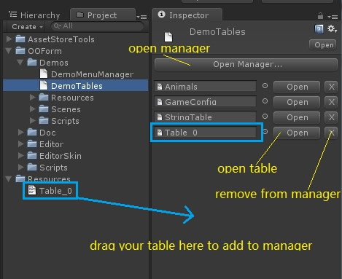

提示:“X”按钮从管理器中删除表，但不删除表文件。

## 2.5 使用 OOForm Menu Manager

在旧版本中，OOForm为您提供创建一个包含菜单项的表的创建者。

在1.3版本中，它使用Menu Manager以菜单项打开您的表。

文件“MenuManager”放置在“Assets/OOForm/”中。

如果你选择它,你可以看到下面的样子。

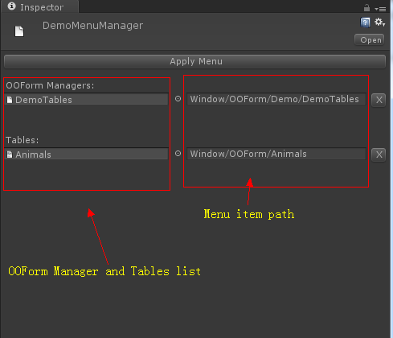

和OOFormManager类似。拖动OOFormManagers或表，并向检查器添加到它。

然后进行设置。点击“应用菜单”来应用设置。您可以通过单击您设置的菜单路径打开OOFormManager或表。

你可以点击菜单“Create->OOForm->OOForm Menu Manager”添加一个新的。

## 2.6 使用MS EXCEL进行协同工作.

有时，您希望使用MS Excel来加速您的数据输入。

1. 在Mac OS中，可以将表拖到Excel图标上来打开表。

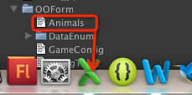

1. 在Windows中，可以使用与Mac OS相同的方法打开表。在1.3版本中我们为您提供了使用MS Excel或其他表工具打开表的新方法。选择“Window->OOForm->Options”打开选项窗口。.

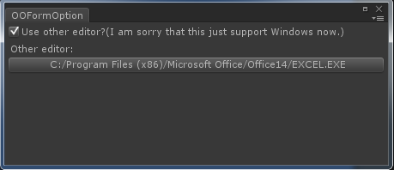

看到了“Use other editor?”这个么,点击这个按钮来选择Excel.exe路径。关闭选项窗口并选择OOFormManager。你可以在“Open”按钮旁边找到一个新的”Other”按钮。

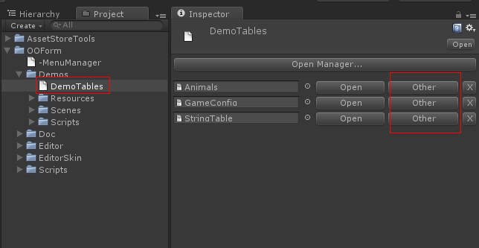

点击“Other”按钮，MS Excel将打开表格。

但是我很抱歉，它在Windows上仅仅适应的一般。如果你有别的方法，请告诉我。谢谢! !

# 3.类OOFormArray 参考

OOFormArray是OOForm的主要类。所有的表都将作为OOFormArray对象读取。您可以在这个类中读取和写入数据。

下面是此类的静态函数,用于读取表到新的OOFormArray对象:

***OOFormArray ReadFromResources(string formPath)***

*从“Resources”中读取一个文本资源。*

***OOFormArray ReadFromFile(string formPath)***

从路径“[formPath]”读取一个表文件。

***OOFormArray GetForm(string formString)***

将一个表字符串转换为OOFormArray。“formString”是一个带有格式的表的文本(“\t”表示列，“\n”表示行)。

***OOFormArray ReadFromTextAsset(TextAsset asset)***

从”TextAsset”对象读取表数据。

***OOFormArray GetFormByCSVString(string formString)***

将CSV格式字符串转换为OOFormArray对象。

***OOFormArray GetFormByJsonString(string jsonString)***

将JSON数组字符串转换为OOFormArray对象。“jsonString”必须是一个数组。

***OOFormArray GetFormByXMLString(string xmlString)***

将XML字符串转换为OOFormarray对象.

**类变量:**

***int mRowCount***

*表的行数.*

***int mColumnCount***

*表的列数.*

***int mCurrentRow***

*阅读行。这将方便地访问相同的行数据。*

***List<List<string>> mData***

*表中所有的数据。它是一个二维数组。您还可以直接使用“mData[column][row]”来读取/写入数据。*

***Dictionary<string, int> mColumnDic***

*此条词典是由表的0列数据建立的。*

***Dictionary<string, int> mRowDic***

此条*词典是由表的0行数据建立的。*

***类函数***

***string ToString()***

这将返回带有格式的表的文本(“\t”用于列和“\n”行)。

***string ToCSVString()***

*这将返回带有格式CSV的表的文本。*

***string ToXMLString()***

*这将返回带有XML格式的表的文本。*

***string ToJsonString()***

*这将返回带有格式Json的表的文本。*

***void SetCurrentRow(int currentRow)***

设置mCurrentRow这个变量。

***void InsertColumn(int _index)***

在“_index”列前面插入一个列。

***void DeleteColumn(int _index)***

*删除“_index”列。*

***void InsertRow(int _index)***

在“_index”行之前插入一行。

***void DeleteRow(int _index)***

*删除“_index”行。*

***int GetColumn(string columnKey)***

*从mColumnDic中获取列id。*

***int GetRow(string rowKey)***

*从mRowDic获取行id。*

***public T GetObject<T>(int rowIndex)***

*将一行数据作为类型，这非常有用。*

***string GetString(params object[] args)***

*从表中获取字符串数据。这里的Params是任意类型的。您可以使用列/行int id、 列/行字符串名称和枚举。格式如“GetString(列,行)”。例如GetString(1,2)、 GetString(“攻击”、“Tiger”)、GetString(“英语”、EStringTable.StringTips);另外，您 可以使用GetString(“攻击”)来访问“攻击”列和mCurrentRow行。你也可以看看 我如何使用它。*

***bool SetString(String stringValue, params object[] args)***

*将stringValue设置为“args”位置。*

*关于“args”查看函数“string GetString(params object[] args)”。*

*如果设置成功，返回。*

其他数据类型的Get/Set函数:

***Int GetInt(params object[] args)***

***bool SetInt(int intValue, params object[] args)***

***float GetFloat(params object[] args)***

***bool SetFloat(float floatValue, params object[] args)***

***bool GetBool(params object[] args)***

***bool SetBool(bool boolValue, params object[] args)***

***Vector2 GetVector2(params object[] args)***

***bool SetVector2(Vector2 vec2, params object[] args)***

***Vector3 GetVector3(params object[] args)***

***bool SetVector3(Vector3 vec3, params object[] args)***

***Vector4 GetVector4(params object[] args)***

***bool SetVector4(Vector4 vec4, params object[] args)***

***Rect GetRect(params object[] args)***

***bool SetRect(Rect rect, params object[] args)***

# 4.结语

感谢您使用OOForm和您的支持。

如果你有什么建议，尽管告诉我。

我会让它更精彩。

E-Mail: hhj87121@163.com